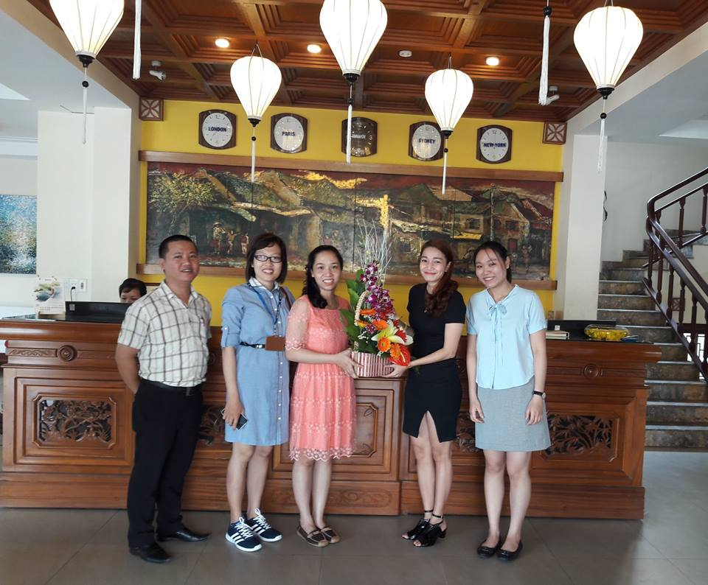
Cô Nguyễn Thị My My và cô Phạm Thị Thùy Miên tặng hoa cho Khách sạn
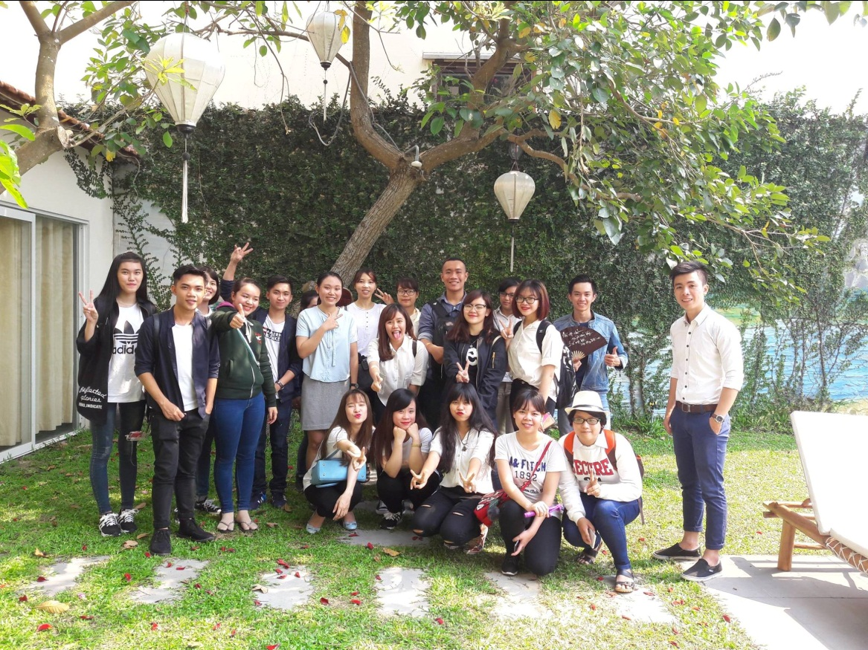

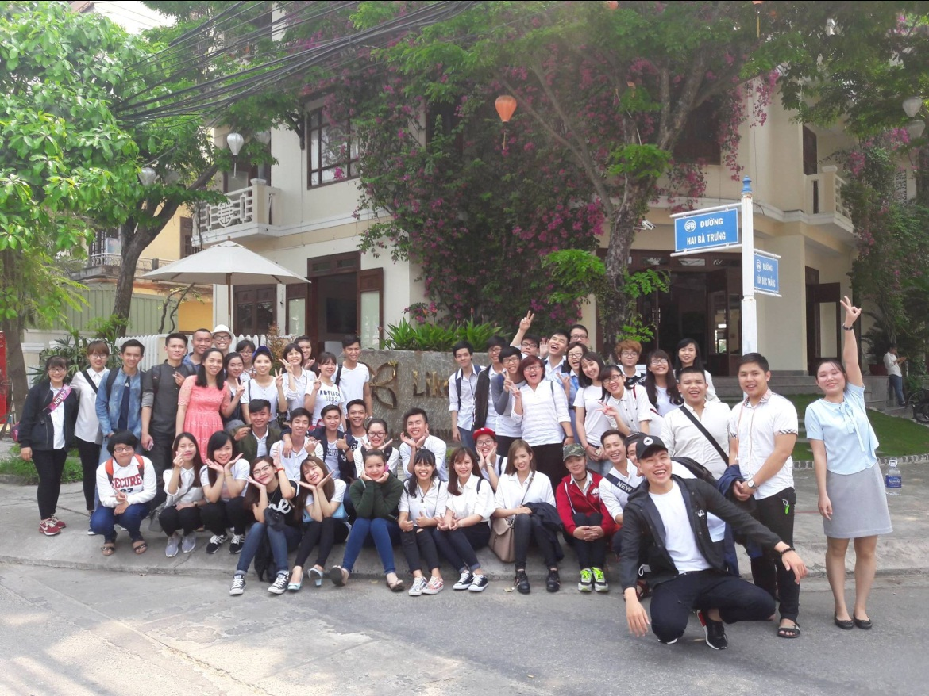

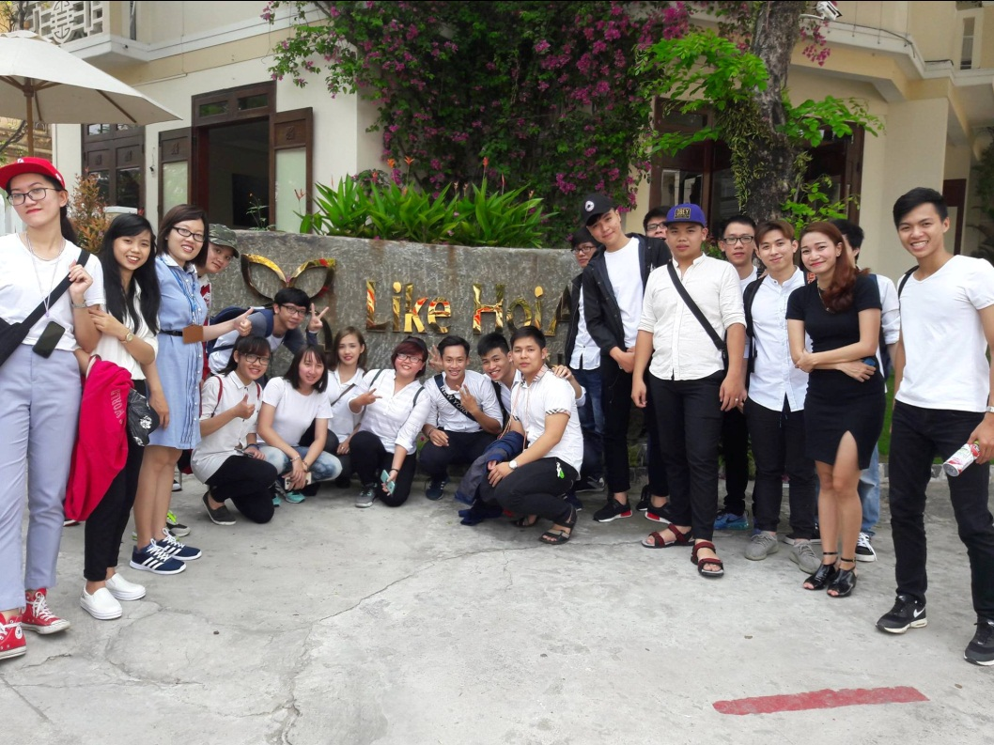
Sinh viên hai lớp tham quan tại Khách sạn
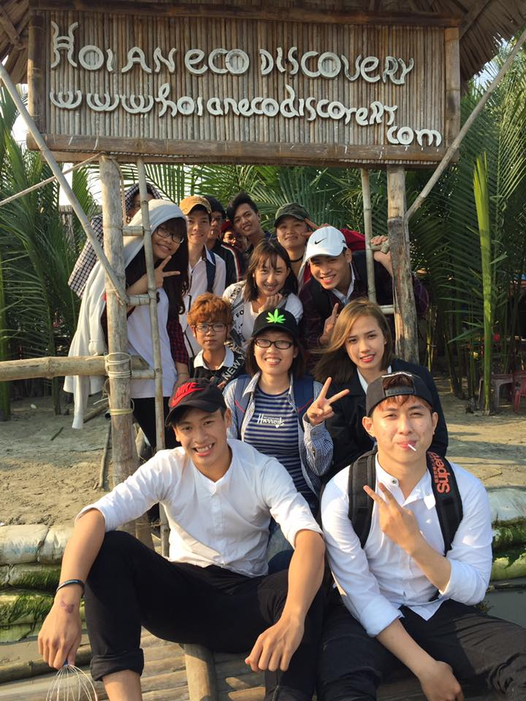
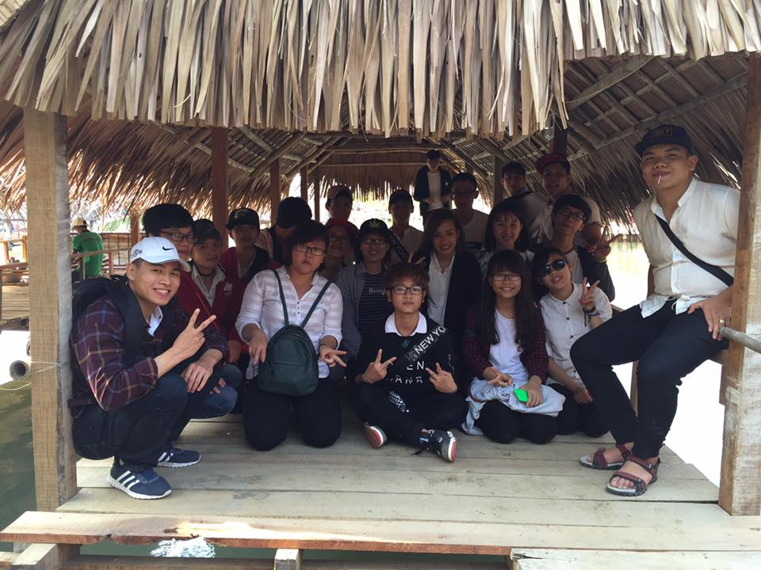
Sinh viên K21PSUQTH 1,2 ngoại khóa tại khu du lịch sinh thái Tuấn Liên

